Международный Интернет-конкурс
«Страница семейной славы - 2014»

Я «был» на той войне Великой
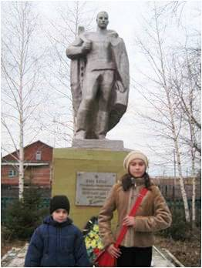

Работу выполнил:

учащийся 6 класса МБОУ «Фомкинская

средняя общеобразовательная школа»

Нурлатского муниципального района

Республики Татарстан
Аглиуллин Аяз Ильфатович,
дом. адрес: 423012, Республика Татарстан,
Нурлатский район, д.Бикулово, ул.Центральная, д.4,
тел.8(84345)3-50-08, 89372876078
Руководители: Аглиуллина Гулюся Дамировна,
Ситдикова Клара Касымовна,
учителя МБОУ «Фомкинская СОШ»
Нурлатского муниципального района РТ

2015 год
Я «был» на той войне Великой
Захожу в сельский музей. Беру в руки пожелтевшие от времени «треугольники» - фронтовые письма. Внимательно рассматриваю их. Они написаны разноцветными чернилами, карандашами, а на угол проставлен штамп и указан номер полевой почты. Во время знакомства с ними меня удивило вот что: все письма с фронта написаны на татарском языке, но на трёх шрифтах?! Не трудно было понять письма, созданные латинскими буквами. Но как понять современной молодёжи записи на арабском алфавите? Конечно, я легко понял содержание тех, которые были написаны на кириллице. (В то время, наверное, наоборот, легко понимали и прочитывали записи с арабскими буквами). Да… затруднения возникли. Все дело в том, что наш татарский народ в начале XX века трижды менял свой алфавит. Фронтовые письма напоминают нам и об этом поучительном факте.
Мне раньше казалось, что Великая Отечественная война 1941-1945 годов – это борьба, состоящая из подвигов и побед. Знакомство с письмами дало возможность осмыслить, что это вовсе не так. Эта война – трагедия всего народа. Она нанесла огромнейшие потери и жертвы.
Мне кажется, что от этих писем до сих пор идёт запах войны и пороха. Во всяком случае, через них можно частями догадываться, как и где, в каких обстоятельствах встречались с войной те люди, которые были вынуждены взять в руки оружие. Я подчёркиваю, узнаём частями. Этому есть веская причина: солдату запрещено было писать фактические сведения, письма просматривались военной цензурой, о чём свидетельствует штамп «Просмотрено».
Когда-то солдатские письма связывали фронт и тыл. А сегодня они являются связующими нитями поколение, прошедшее войну, с молодым поколением XXI века. В каждом письме звучит желание скорейшей победы, стремление к счастливой жизни. А тем, кто далек от этой войны – призыв жить в мирной жизни свободно, во здравии, ценя каждую минуту.
Среди «треугольников» есть и письма-открытки. Это - готовые бланки для писем. Одно из них было написано арабскими буквами. Как бы я ни старался, не смог его прочитать, хотя мне знаком этот алфавит. Мешало и то, что адресант написал карандашом, и записи в некоторых местах стёрлись, а кое-где еле просматривались. Время стёрло их. Ведь с тех грозных лет прошло уже более семидесяти лет. Для того, чтобы вводить ясность, беседую с директором музея.
- Готовясь к 65-летию Великой Победы, мы ходили по домам, расспрашивали односельчан о военном времени, собирали вещи, свидетельствующие о прошлом. Среди старых фотографий нашли письмо. Сначала думали, что это поздравительная открытка. Внимательно рассмотрев его, узнали, что это письмо с фронта и адресовано мальчику двенадцати лет. Никто из тех, кто знал арабский алфавит, не смог прочитать его. Наконец нашли аксакала, который хорошо был знаком и со старым арабским письмом. Оказывается, это письмо от Ахметшина Миневали Ахметшовича (1895 года рождения), который погиб на поле боя. Мы с этим письмом пошли к адресату. К великому счастью, он до сих пор живёт в нашей деревне. Ахметшин Вазир абый и вся его родня думали, что ничего не сохранилось от отца. И наша находка стала для них огромнейшей радостью. Вазир абый поблагодарил нас за нашу работу и сказал, что мы дали возможность, хоть и через письмо, «поговорить» с отцом спустя 65 лет, - с гордостью рассказала Гулюся Дамировна.
Беру в руки фотографию, на оборотней стороне которой написано: «Волгоград. Братская могила». На памятной доске золотыми буквами выведено и имя нашего односельчанина Каюмова Салиха. Его имя находится среди 630 имён солдат, отдавших свои жизни ради великой Победы. Эту реликвию нам передала родная сестра солдата-победителя.
Читаю его письмо. Из штампа понятно, что оно написано 14 марта 1942 года. Автор передаёт «дорогим сердцу, живущим на родной стороне, отцу и матери, сестре Гайнелгульсум, брату Минеахату, певице Минегамбар и Минехадиче привет в таком количестве снарядов, мин и пуль, которые падают на головы немцев под Сталинградом. Гайнелгульсум, ты пишешь о «красной свадьбе». Эх, сестра. Мы тоже живём в ожидании этой «красной свадьбы». Ладно, сестрёнка, до свидания, живи в радости. Целую твои розовые щёки, жму твои мягкие руки. Твой брат». Закончено письмо строками из песни, в которой говорится о том, что «ввек не забудет родных».
Вот что рассказывает нам сегодня его сестра Гамбар апа Сафаргалиева: «Оба моих брата сложили головы на полях сражений: Ильяс абый (1921 года рождения) – в Ленинграде, Салих абый (1924 года рождения) - под Сталинградом. Род старшего брата продолжается и сейчас, а Салих абый ушёл на войну неженатым. Из всех писем сохранилось только одно».
Наши поиски продолжались. К нашему удивлению, письмо от Салиха, сохранившееся у сестры, было не единственным. Второе письмо мы нашли у дальних родственников, которые не придали значения этой памятной записи. Оно тоже было адресовано родителям. Как и по каким причинам письмо оказалось у них дома, не могли понять. Оказывается, объясняется просто: в военное и послевоенное время в холодные зимние дни в целях экономии дров, в одном доме жили несколько семей.
Письма 18-летний Салих писал красиво, умело используя обороты речи. «Дорогие и уважаемые мама и папа! Попутными тёплыми ветрами посылает вам свой пламенный привет служащий военно-морского флота сын ваш. Остаюсь при ваших молитвах…
Если говорить о моих делах, то они состоят вот в таком порядке. Во-первых, еды, слава богу, пока хватает. Насчёт проживания, как вы уже знаете, живём в лесу, в землянках. Немцы от нас в одной версте. В одной землянке с нами живёт комотделения и десять солдат. Каждому по одному матрацу, подушке и одеяло. Так то у нас чисто, как в избе. Сами же охраняем батарею. Сутки стоит наш взвод, сутки – второй. А иногда приходится работать и несколько суток подряд. В такие дни кормят вдоволь. И хлеб выдают по 600 грамм, его ещё хватает и на второй день. Живём в ожидании ежеминутной «тревоги». Специально дают боевую тревогу. Возле нашего рубежа свистят пули, во время патрулирования ходишь под градом пуль.
Вроде писать больше не о чём. Ходим в ботинках. На посту дают кирзовые сапоги. Вы уже знаете, что Нева замёрзла. На северной стороне реки – мы, с южной – немцы. Опасно, живём в ожидании обстрелов». Это письмо датировано 20.12.1942 г.
Ушли братья Каюмовы. Куда ушли они, когда, ступала ли их нога на эту землю, знает только дорога. Дорога – безмолвный свидетель кошмара тех лет. Из семьи Каюмовых по дороге войны прошли двое… и не вернулись.
Письмо односельчанина Минлеахмета Султанова, положившего свою голову во имя нашего будущего, прочитать целиком невозможно. Наверно, бумага не вынесла той тяжести информации – порвалась. Всё же прочитать кое-какие строки, написанные латинской графикой на пожелтевшей от времени бумаге, удалось прочитать.
«…шлёт вам военнослужащий Красной Армии ваш сын, Минлеахмет, пламенный привет, вышедший из его тоскующего сердца…» «Сам я, дай бог, скоро буду офицером. Через три месяца заканчивается учёба. Стану красным офицером и прогоню с наших земель этих немецких собак. Дай бог встретимся, когда прогоню их до самого Берлина, если будем живы и здоровы. Молитесь за меня. Я очень скучаю по вас. Когда читаю ваши письма, мне кажется, что я разговариваю с вами. Очень скучаю. Жду встречи. Минлеахмет. 25.05.1943 г. Арм. ССР г.Ереван. Почтамт в/ч 739»
Сестра Султанова Минлеахмета Султановича Зада апа Султанова как-то рассказала: «На войну мы проводили трёх братьев. Среди братьев в живых остался только Хузахмет абый. Валиахмет абый и младший Минлеахмет сложили свои головы на полях сражений. Мои братья очень хотели жить, но проклятая война оборвала их жизни».
Автор прочитанного нами письма Минлеахмет до войны учился в Казани, в техникуме. После окончания школы его увёз старший брат. Его приезд на каникулы ждала вся деревня. Таких гармонистов, как он, в округе не было. Все девушки любовались этим молодым, стройным, рослым красавцем. Учиться бы ему, стать бы полезным для Родины человеком. Но не судьба.
В 1942 году Минлеахмета забрали на фронт, обучили на красного офицера. Сначала приходили письма, полные любви и тоски. Потом прекратились. Скоро пришла весточка от сослуживца – башкирца, он писал: «Взорвался на мине». А дома у близких «взорвалось» сердце…
Не вернувшиеся с войны… Они очень хотели жить, любить, творить. Это великие люди, которые шли в бой, стиснув зубы от отчаяния, скрывая слёзы, боль, страх.
Я прочитал письма односельчан, сложивших свои головы ради справедливости, и почувствовал себя свидетелем военных событий, протяжённостью в 1418 дней и ночей. Я «был» на той войне Великой… И подтверждаю: «Победа далась нам ценой жизни миллионов людей. Мы должны постараться сделать так, чтобы история этой войны не повторилась. Мы должны ценить саму возможность мирной жизни, которой мы обязаны поколению победителей, героям павшим и живым!»

Я приглашаю Вас в музей имени Гакиля Сагирова,
который находится в деревне Бикулово Нурлатского района
Республики Татарстан Российской Федерации
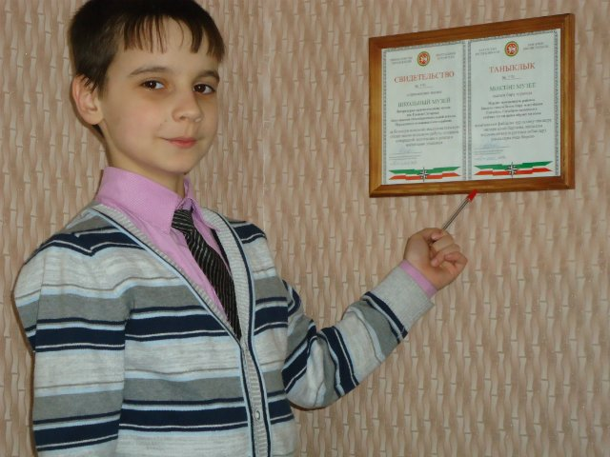

http://gakil-sagirov.ucoz.ru/index/fotozal/0-49

Мы читаем письма героев
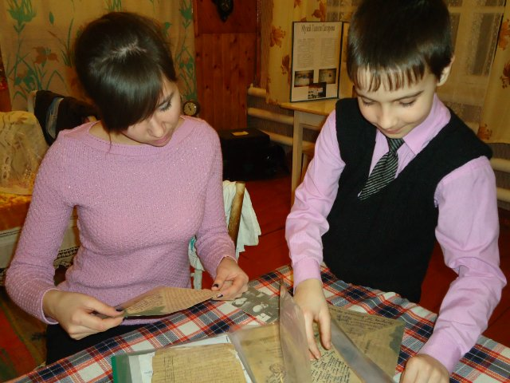
http://gakil-sagirov.ucoz.ru/index/fronttan_khatlar/0-39

Письмо от Ахметшина Миневали Ахметшовича

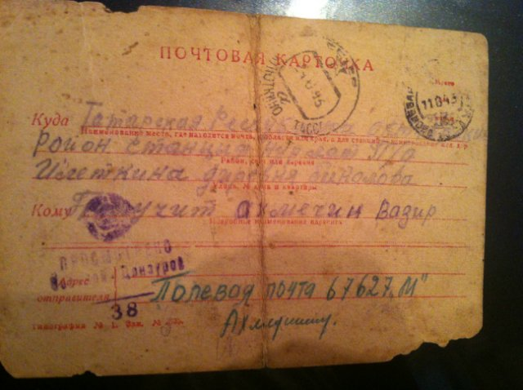

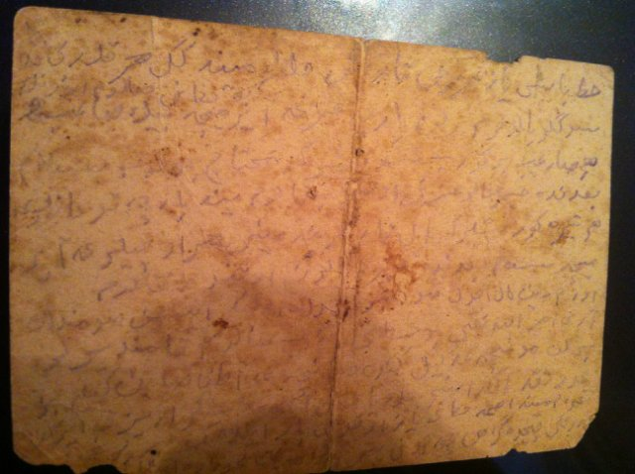

Волгоград. Братская могила
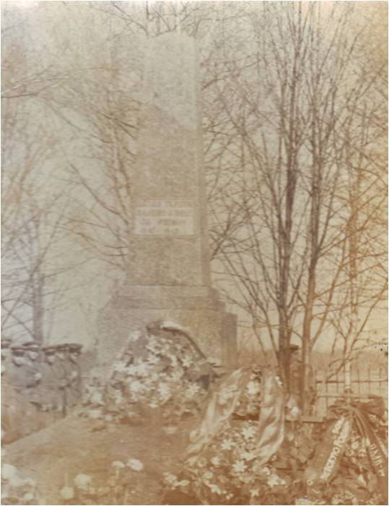

Письмо Каюмова Салиха Исмагиловича
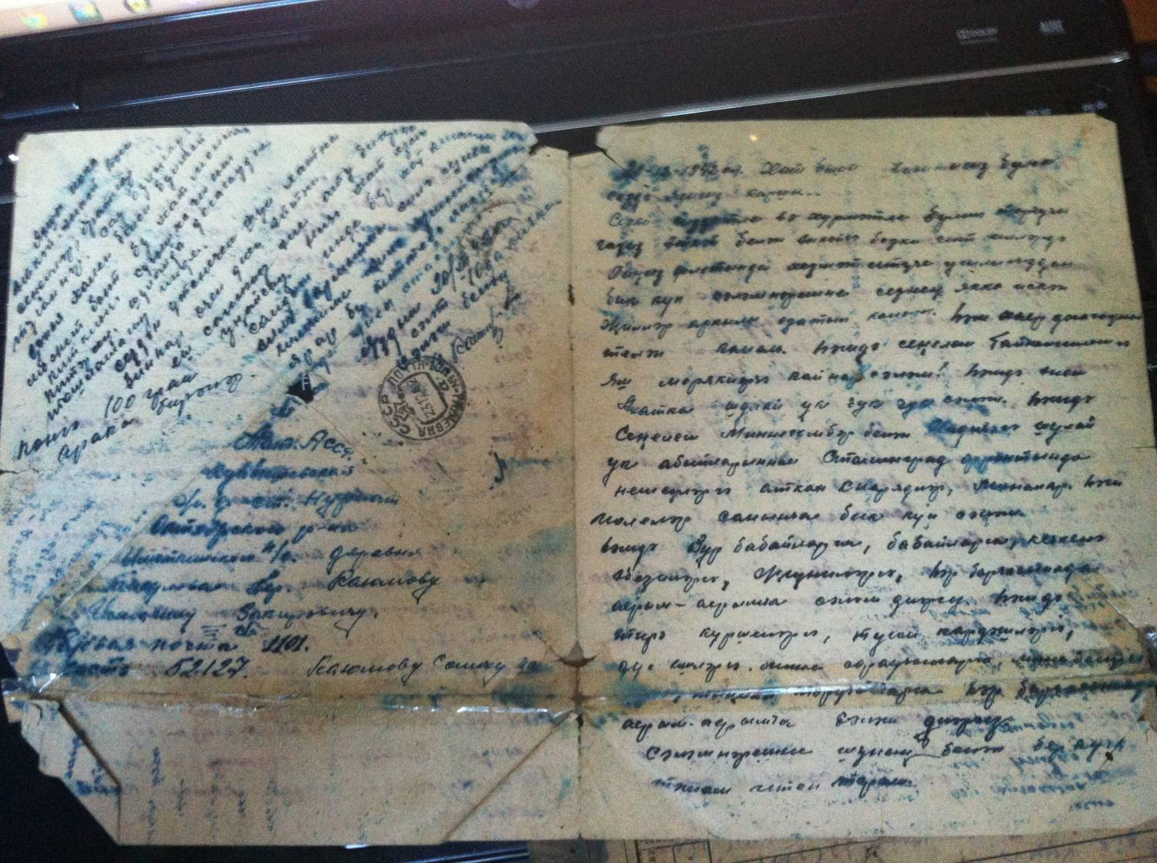

Письмо Каюмова Салиха Исмагиловича
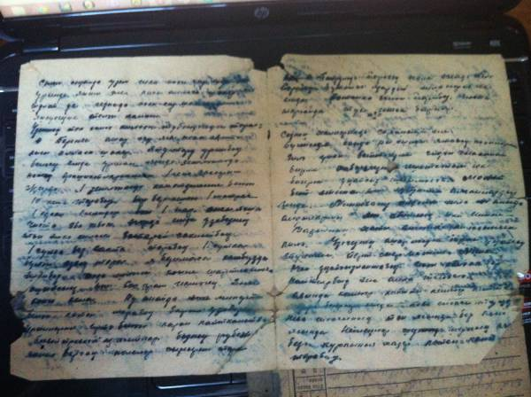

Письмо Султанова Минлеахмета Султановича
